金都新城社区党总支组织学习《习近平总书记在中央民族工作会议上的重要讲话精神》

金都新城社区党总支

（2023年5月23日）

为深入学习贯彻、全面准确领会习近平总书记关于民族工作的重要论述，进一步提高政治站位，统一思想认识，铸牢中华民族共同体意识。2023年5月23日，金都新城社区党总支组织召开加强和改进民族工作专题学习，由社区副书记夏磊带领全体社区干部共同学习习近平总书记在中央民族工作会议上的重要讲话精神。

习近平总书记关于加强和改进民族工作的重要思想为做好新时代新阶段党的民族工作指明了前进方向、提供了根本遵循，我们要深刻领会习近平总书记关于民族工作重要论述的科学内涵，坚决贯彻落实党中央关于民族工作的决策部署，增强铸牢中华民族共同体意识的理论自觉和行动自觉，不断加强和改进民族工作，切实发挥基层党组织战斗堡垒作用。

影像资料：

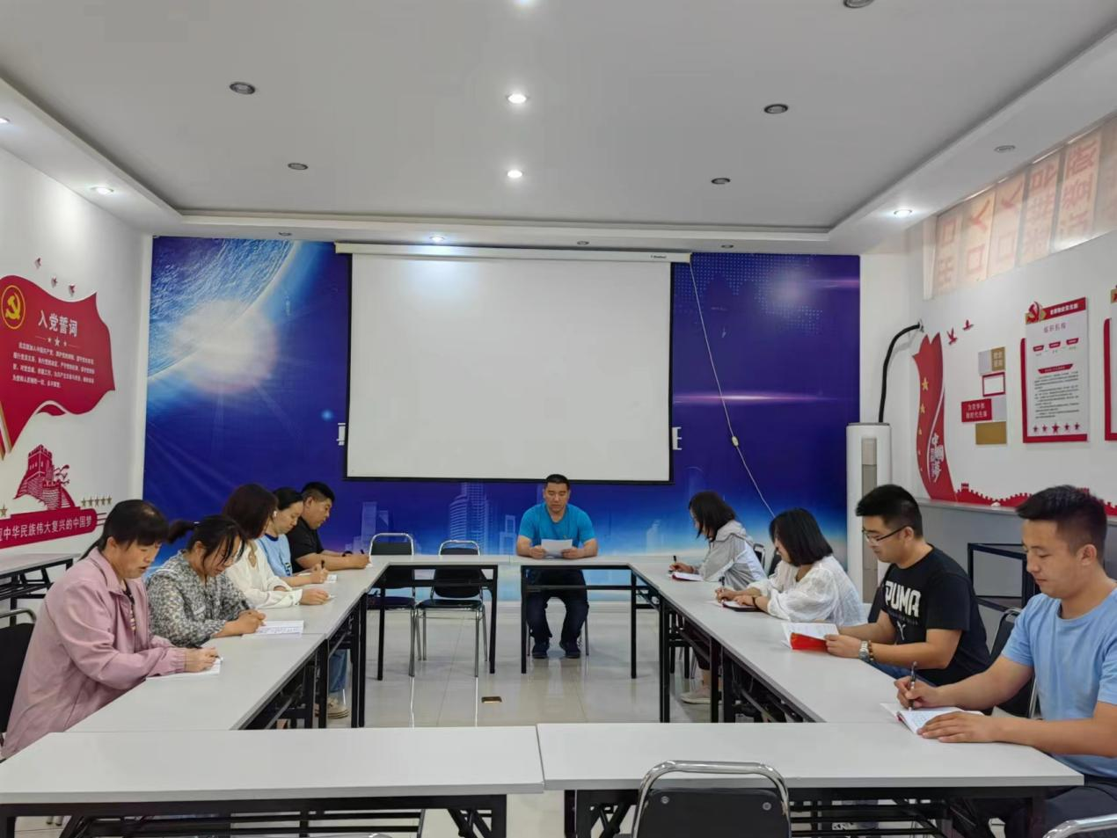

2023.5.23组织学习《习近平总书记在中央民族工作会议上的重要讲话精神》

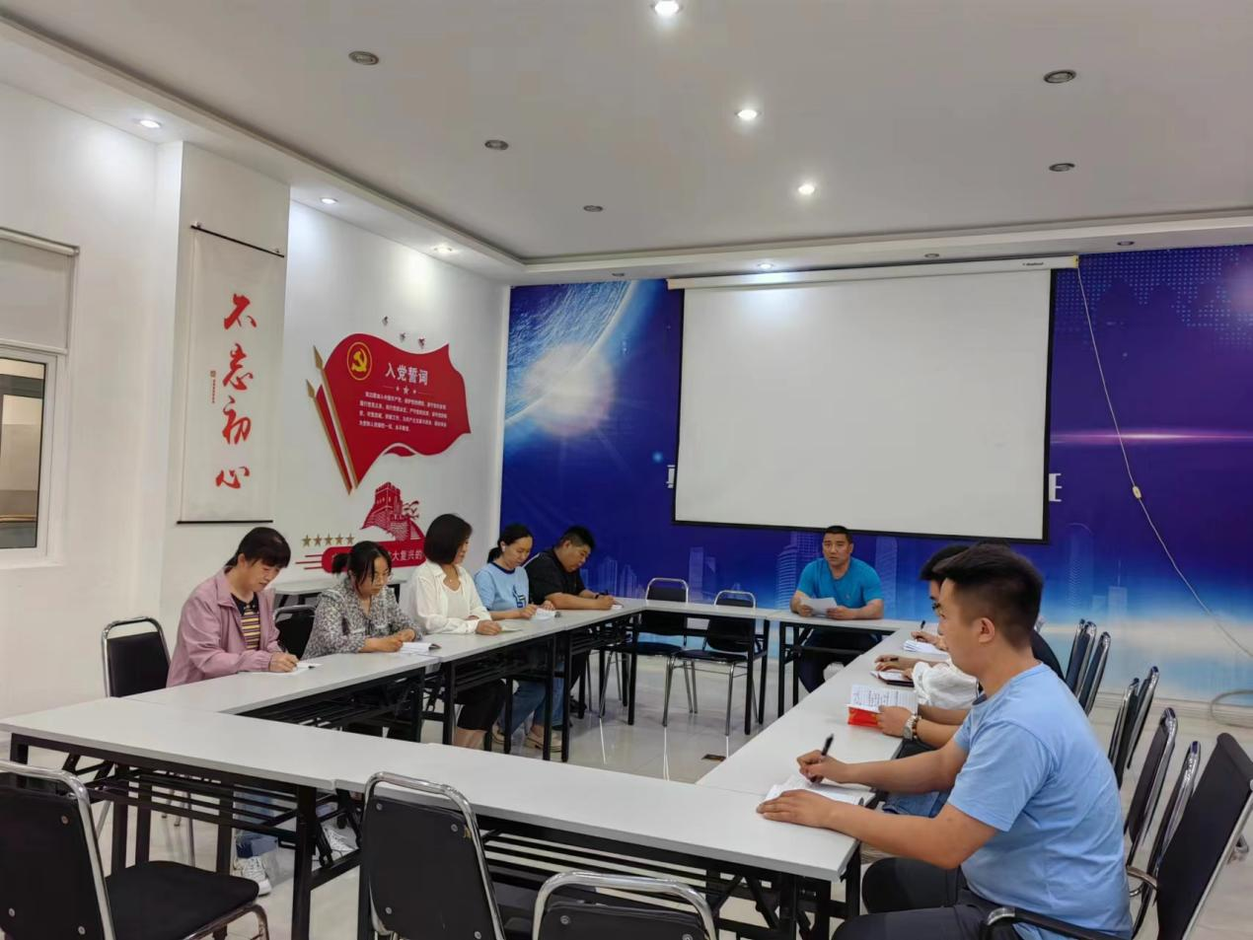

2023.5.23组织学习《习近平总书记在中央民族工作会议上的重要讲话精神》